ĐỀ KIỂM TRA HỌC KÌ II, LỚP 5 (40 phút)
MÔN: LỊCH SỬ VÀ ĐỊA LÍ CÁNH DIỀU
Trường: ................................................. Họ và tên: ...........................................
Câu 1 (2 điểm). Quan sát lược đồ hình 1, chọn các từ khoá dưới đây điền vào chỗ chấm phù hợp để hoàn thành diễn biến chính của Chiến dịch Điện Biên Phủ năm 1954.  Từ khoá: Trung Tâm; Him  Lam; tướng Đờ Ca-xtơ-ri; Bắc; Nam; 7-5-1954; 56 ngày đêm.  Chiến dịch Điện Biên Phủ diễn ra trong (1)............, chia làm ba đợt:  - Đợt 1: Từ ngày 13-3 đến ngày 17-3-1954, quân ta lần lượt chiếm được cứ điểm (2)  ............và toàn bộ phân khu  (3).............  - Đợt 2: Từ ngày 30-3 đến ngày 26-4-1954, quân ta tấn công và tiêu diệt các căn cứ ở phía đông phân khu (4)  .............  - Đợt 3: Từ ngày 1-5 đến ngày 7-5-1954, quân ta đánh chiếm các cứ điểm còn lại ở phân khu (5) ............. và phân khu (6) ............. 17 giờ 30 phút ngày (7) ............, (8)............. đầu hàng. Chiến dịch Điện Biên Phủ toàn thắng. | 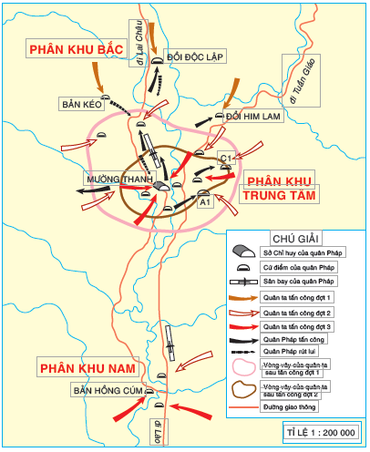
 | Hình 1. Lược đồ diễn biến chiến dịch Điện Biên Phủ năm 1954

Câu 2 (2 điểm)
a) Sắp xếp thời gian và nội dung các sự kiện vào vị trí phù hợp để hoàn thành đường trục thời gian bên dưới.
- Thời gian: Năm 1945; Năm 1954; Năm 1975; Năm 1986.
- Nội dung sự kiện: Bắt đầu thời kì Đổi mới; Cách mạng tháng Tám; Chiến dịch Điện Biên Phủ; Chiến dịch Hồ Chí Minh.
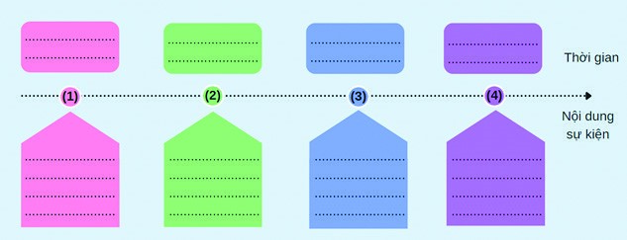
b) Nối các sự kiện lịch sử ở cột A với nội dung phù hợp ở cột B.
Cột A |  | Cột B
1. Cách mạng tháng  Tám năm 1945 |  | A. Bộ đội kéo pháo vào trận địa
2. Chiến dịch Điện Biên  Phủ năm 1954 |  | B. Chủ tịch Hồ Chí Minh soạn thảo và đọc bản Tuyên ngôn Độc lập
3. Chiến dịch Hồ Chí  Minh năm 1975 |  | C. Nhà nước xoá bỏ chế độ bao cấp
4. Đất nước bước vào  thời kì Đổi mới |  | D. Xe tăng Quân Giải phóng tiến vào Dinh Độc Lập
4. Đất nước bước vào  thời kì Đổi mới |  | E. Tướng Đờ Ca-xtơ-ri và bộ chỉ huy của Pháp bị bắt
Câu 3. a) Quan sát hình sau, em hãy điền vào ô vuông các số từ 1 đến 11 tương ứng với tên các quốc gia trong khu vực Đông Nam Á.
Việt Nam
Lào
Cam-pu-chia
Thái Lan
Mi-an-ma
Ma-lai-xi-a
In-đô-nê-xi-a
Phi-lip-pin
Xin-ga-po
Bru-nây
Đông Ti-mo (Ti-mo Lét-xtê)
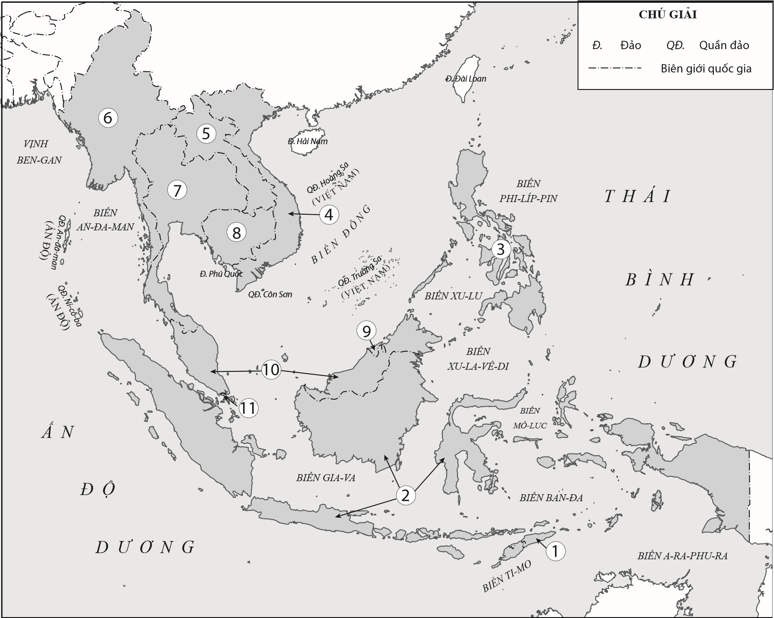
Hình 2. Lược đồ các quốc gia khu vực Đông Nam Á
b) Chọn 1 nước và nêu vị trí địa lí của nước đó trong khu vực Đông Nam Á
.............................................................................................................................
.............................................................................................................................
.............................................................................................................................
Câu 4 (2 điểm). Em hãy viết chữ cái trước các ý sau đây vào bảng sao cho phù hợp với mỗi châu lục:
A. chủ yếu trong đới khí hậu ôn hoà.
B. 2/3 diện tích châu lục là đồng bằng.
C. khí hậu nóng và khô bậc nhất thế giới.
D. có đủ các đới khí hậu của bán cầu Bắc.
E. 3/4 diện tích châu lục là núi và cao nguyên.
G. có đủ các đới khí hậu ở bán cầu Bắc và bán cầu Nam.
H. núi chạy dọc phía Tây, phía Đông và đồng bằng ở giữa.
I. châu lục như một cao nguyên khổng lồ, trên có các bồn địa lớn.
Châu lục | Địa hình | Khí hậu
Châu Á
Châu Âu
Châu Mỹ
Châu Phi
Câu 5 (2 điểm). Viết một lá thư (khoảng 150 từ) cho một người bạn ở quốc gia đang có chiến tranh thể hiện mong ước của em về một thế giới hoà bình.
.............................................................................................................................
.............................................................................................................................
.............................................................................................................................
.............................................................................................................................
.............................................................................................................................
.............................................................................................................................
.............................................................................................................................
............................................................................................................................. ............................................................................................................................. .............................................................................................................................
HƯỚNG DẪN CHẤM
Câu 1 (2 điểm)
Đáp án: (1) - 56 ngày đêm; (2) - Him Lam; (3) - Bắc; (4) - Trung Tâm; (5) Trung tâm; (6) - Nam; (7) 7-5-1954; (8) - tướng Đờ Ca-xtơ-ri.
Câu 2 (2 điểm)
a) Đáp án: Sắp xếp theo thứ tự sau:
(1) Năm 1945: Cách mạng Tháng Tám; (2) Năm 1954: Chiến dịch Điện Biên Phủ; (3) Năm 1975: Chiến dịch Hồ Chí Minh; (4) Năm 1986: Bắt đầu thời kì Đổi mới.
b) Đáp án: 1 – B; 2 – A, E; 3 – D; 4 – C.
Câu 3.
a) Đáp án: 1 – Đông Ti-mo (Ti-mo Lét-xtê); 2 – In-đô-nê-xi-a; 3 – Phi-lip-pin; 4 – Việt Nam; 5 – Lào; 6 – Mi-an-ma; 7 – Thái Lan; 8 – Cam-pu-chia; 9 – Bru-nây; 10 – Ma-lai-xi-a; 11 – Xin- ga-po.
b)Đáp án: chọn được tên nước, ghi được một số thông tin: Thuộc khu vực Đông Nam Á hải đảo hay Đông Nam Á lục địa; tên các nước tiếp giáp; tiếp giáp biển hay không. (Ví dụ nếu chọn Việt Nam: Việt Nam thuộc khu vực Đông Nam Á lục địa; Việt Nam tiếp giáp với 3 nước: Trung Quốc, Lào, Cam-pu-chia; Việt Nam giáp với biển Đông ở phía Đông, Nam và Tây Nam)
Câu 4 (2 điểm). Đáp án:
Châu lục | Địa hình | Khí hậu
Châu Á | E | D
Châu Âu | B | A
Châu Mỹ | H | G
Châu Phi | I | C
Câu 5 (2 điểm). Viết một lá thư (khoảng 150 từ) cho một người bạn ở quốc gia đang có chiến tranh thể hiện mong ước của em về một thế giới hoà bình.
Gợi ý: Viết đúng chủ đề thế giới hoà bình; thể hiện mong ước của bản thân; đề xuất ý tưởng xây dựng thế giới hoà bình.
Bước 6. Xem xét lại việc biên soạn đề kiểm tra.
.............................................................................................................................

